

课程实验报告

课程名： Web前端技术基础

学 院： 信息工程学院 系： 计算机科学与技术系
专 业： 网络工程
班 级： 网络工程161班
学 号： 6130116238
姓 名： 陈华豪
任课教师： 陈萌
授课学期： 2018 年~~~~ 2019 年 1 学期

实验七 HTML 表单设计
学生姓名： 学 号： 专业班级：
实验类型：□ 验证 □ 综合 □ 设计 □ 创新 实验日期： 实验成绩：

- 实验项目名称
HTML 表单设计
- 实验目的
1、理解表单的概念，熟练掌握表单的创建方法；
2、掌握表单相关属性设置；
3、掌握文本框、列表框、按钮、单选按钮、复选框、文件选择框、隐藏框、多行文本输入框、域和域标题等表单元素的使用方法；
4、学会设计常见的表单页面。
- 实验内容
HTML/css/js
- 实验步骤
（一）留言板设计
用表格、表单和表单元素设计“留言板”页面，如图7.1 所示。
1．新建HTML 文档；
2．分别定义两个图层、标题字、单元格的样式（可参照以下代码）；
3．在body 标记中插入两个图层，并应用相应的样式；
4．在第1 个图层中插入1 行2 列表格，在单元格中分别插入标题字；
5．在第2 个图层中插入表单，在表单中再插入表格，在单元格中插入表单元素；
6．精心调试，合理布局，按如图所示的效果完成页面设计。
<!DOCTYPE html>
<html lang="en">
<head>
<meta charset="UTF-8">
<title>留言板</title>
<style>
body{
background-color: #f1f1f1;
}
.bordercolor{
border:1px solid white;
}
.header{font-size: 60px;color: #3333ff}
.right{
float: right;
}
input[type=text]{
width: 600px;
height:30px;
}
</style>
</head>
<body>
<table class="bordercolor" rules="rows" style="text-align: left;width: 100%;height: 100%" >
<tr>
<th ><span class="header">留言板 </span></th>
<th><span class="header right">科技工作者建言</span></th>
</tr>
<tr>
<td colspan="2"><span style="color: #f72a1e;font-size: 30px">发表留言</span></td>
</tr>
<tr>
<td><span style="color: green;font-size: 25px">姓名:</span></td>
<td><input type="text"></td>
</tr>
<tr>
<td><span style="color: green;font-size:25px ">电子邮件</span> </td>
<td><input type="text"> </td>
</tr>
<tr>
<td><span style="color: green;font-size: 25px">分类</span> </td>
<td><span style="color: red;font-size: 25px">科学工作者建言:</span>
<input type="radio" value="保密" name="test" checked>
<span style="color: #f72a1e;font-size: 25px">保密</span>
<input type="radio" value="不保密" name="test" >
<span style="color: #f72a1e;font-size: 25px">不保密</span>
<span style="color: red;font-size: 25px">留言类型:</span>
<select style="color: black;font-size: 15px">
<option value="仅自己可见">仅自己可见</option>
<option value="所有人可见">所有人可见</option>
</select>
</td>
</tr>
<tr>
<td><span style="color: green;font-size: 25px">留言</span> </td>
<td><input type="text" style="width: 600px;height: 200px"></td>
</tr>
<tr style="text-align: left;">
<td colspan="2" style="color: #cc9900;font-size: 25px">如果你的留言不想被别人看到，请选择保密选项，提交后可凭系统反馈的留言编号和密码和你的姓名进行查询</td>
</tr>
<tr >
<td style="float: right"><input type="submit" value="提交"> </td>
<td style="text-indent: 300px"><input type="reset" value="重置"> </td>
</tr>
<tr>
<td colspan="2" style="color: black;font-size: 25px">
请遵守国家的有关法律，法规，尊重网上的道德。承担一切因您的行为而直接或间接引起的法律责任.<br>
本网站拥有管理网站和笔名的一切权力。</td>
</tr>
</table>
</body>
</html>

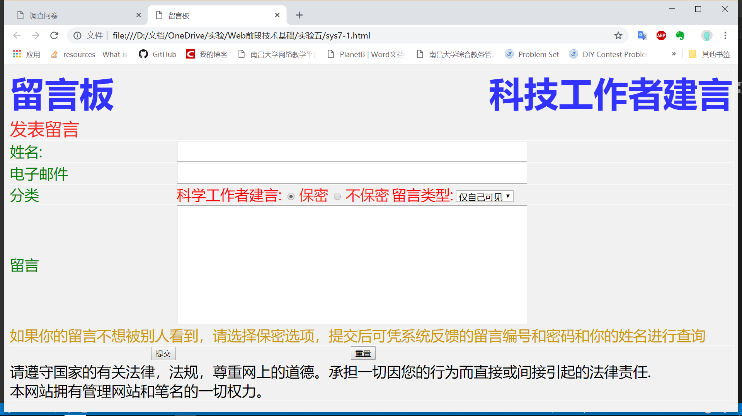
（二）调查问卷设计
利用表格、表单和表单元素设计如图7.2 所示的“调查问卷”页面。
图7.2 调查问卷页面效果
<!DOCTYPE html>
<html lang="en">
<head>
<meta charset="UTF-8">
<title>调查问卷</title>
<style>
.div1{
padding: 10px;
border: 6px solid rgba(220,247,231,0.78);
margin: 20px;
background-image: url("image/木子.jpg");
background-size: 100% 100%;
}
.div2{
height: 100px;
text-align: center;
font-size: 40px;
color: rgba(247,42,30,0.78);
border: 1px solid rgba(220,247,231,0.78);
}
.div3{
height: 100px;
font-size: 20px;
color: white;
border: 1px solid rgba(220,247,231,0.78);
}
.div4{
border: 1px solid rgba(220,247,231,0.78);
height: 120px;
color: white;
font-size: 20px;
}
.divs{
position: relative;
left: 40px;
}
.div5{
border: 1px solid rgba(220,247,231,0.78);
height: 200px;
color: white;
font-size: 20px;
}
.div6{
height: 50px;
text-align: center;
color: rgba(247,42,30,0.78);
border: 1px solid rgba(220,247,231,0.78);
}
.div6s{
position: relative;
top: 15px;
}
</style>
</head>
<body style="background-color: rgba(41,62,61,0.78)">
<div class="div1">
<form method="post">
<div class="div2">
单身狗调查问卷
</div>
<div class="div3">
单身狗你好吗？<br>
<p style="text-indent: 40px">
鉴于目前单身狗的比例成指数形式的增长，为了更好的关爱广大的单身狗们，我们伟大的神秘组织单身狗之家特地
展开了一次对单身狗的全面普查。为的就是从全方面讽刺。。。哦不！感激您们对单身狗之家的不离不弃，我们永远是您的家人。
我知道您永远不会离开，我们也会永远陪您到老！！！
</p>
</div>
<div class="div4">
<div class="divs">
你的性别：<br><br>
<input type="radio" name="se" >男<br>
<input type="radio" name="se" >女
</div>
</div>
<div class="div4">
<div class="divs">
你的学校：<br><br>
<input type="text" style="width: 40%">
</div>
</div>
<div class="div5">
<div class="divs">
你距离上一次恋爱大概多久：<br><br>
<input type="checkbox" name="age" value="1">一个月<br>
<input type="checkbox" name="age" value="2">一年<br>
<input type="checkbox" name="age" value="3">十年<br>
<input type="checkbox" name="age" value="4">不谈了
</div>
</div>
<div class="div5">
<div class="divs">
你认为你单身的原因：<br><br>
<input type="checkbox" name="chou" value="1">矮<br>
<input type="checkbox" name="chou" value="2">丑<br>
<input type="checkbox" name="chou" value="3">穷<br>
<input type="checkbox" name="chou" value="4">你是魔鬼吗
</div>
</div>
<div class="div4">
<div class="divs">
你觉得自己可能脱单吗：<br><br>
<input type="radio" name="may" >不可能<br>
<input type="radio" name="may" >可能，但没必要
</div>
</div>
<div class="div5">
<div class="divs">
<br>
你对你对象的要求：<br><br>
<input type="radio" name="dream" >美丽漂亮大方善良<br>
<input type="radio" name="dream" >总要比游戏好玩吧<br>
<input type="radio" name="dream">女的就行
</div>
</div>
<div class="div5">
<div class="divs">
<br>
你对单身生涯的总结：<br><br>
<input type="text" style="width: 70%;height: 90px" value="求求你当个人吧！">
</div>
</div>
<div class="div6">
<div class="div6s">
<input type="submit" value="提交">
<input type="reset" value="清空" >
</div>
</div>
<div class="div2" style="color: rgba(200,247,229,0.78);font-size: 30px;height: 60px">
版权所有：单身狗之家工作室！
</div>
</form>
</div>
</body>
</html>

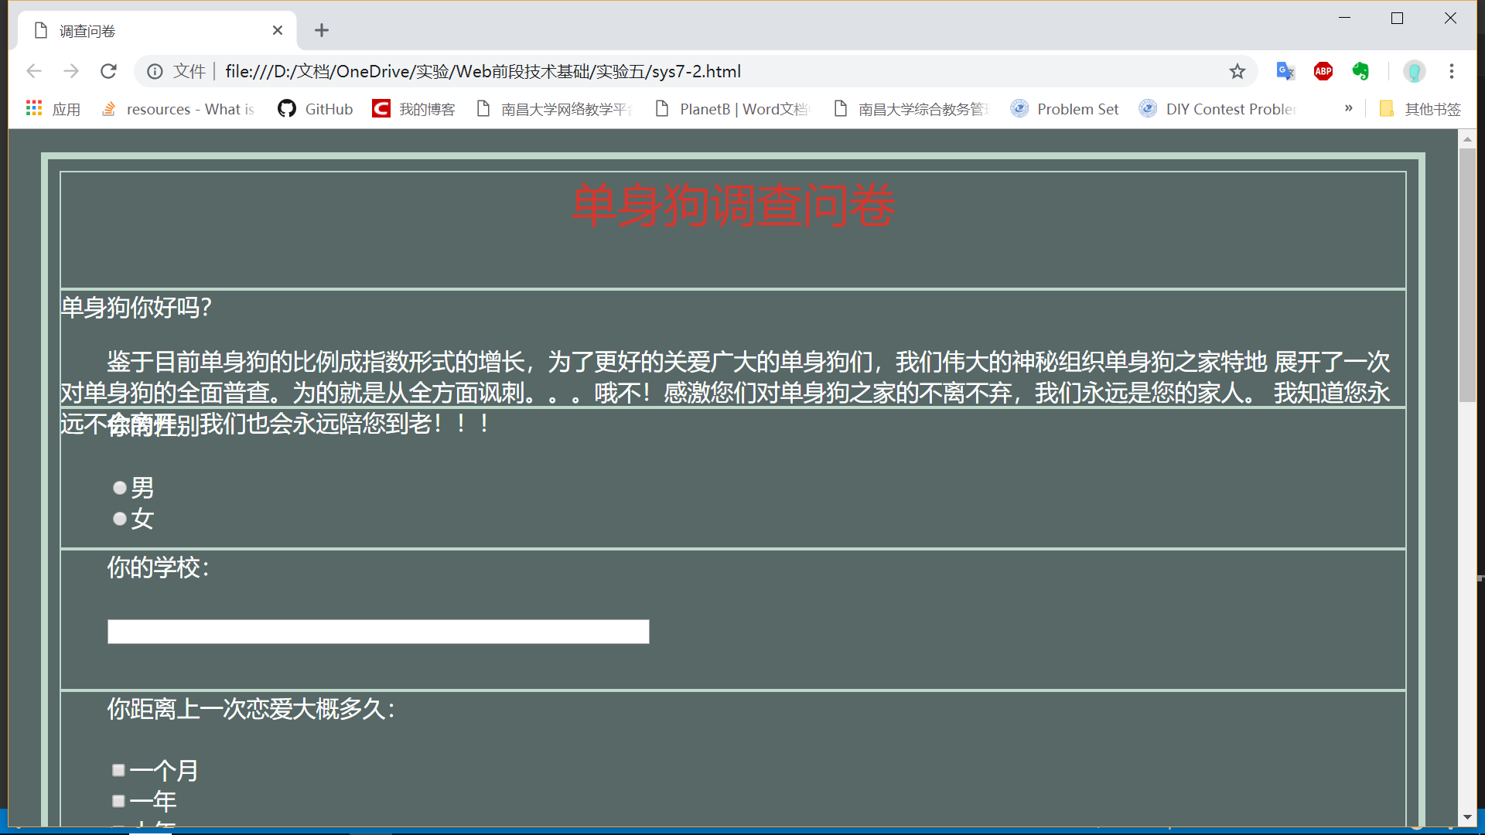
【自主实验】
设计如图7.3 所示的用户注册页面。
代码：
<!DOCTYPE html>
<html lang="en">
<head>
<meta charset="UTF-8">
<title>自主实验</title>
<style>
.div1{
background-image: url("image/xuezhiqian.jpg");
color: white;
font-size: 20px;
text-align: center;
background-size: 100% 100%;
}
.divs{
width: 500px;
height: 700px;
position: relative;
left: 500px;

}
.bodys{
background-image: url("image/河神.jpg");
background-size: 100% 100%;
}

</style>
</head>
<body class="bodys">
<div class="divs">
<div class="div1">
<table border="1 blue" >
<caption style="font-size: 35px;text-align: center;color: rgba(207,204,202,0.78)">用户注册页面</caption>
<tr>
<th>姓名：</th>
<th><input type="text" style="width: 40%">*</th>
</tr>
<tr>
<td>性别：</td>
<td><input type="radio" name="sex">男<input type="radio" name="sex">女</td>
</tr>
<tr>
<td>出生日期：</td>
<td><input type="datetime-local" name="datel"></td>
</tr>
<tr>
<td>文化程度：</td>
<td><select>
<option value="1">小学</option>
<option value="2">初中</option>
<option value="3">高中</option>
<option value="4">大学</option>
</select></td>
</tr>
<tr>
<td>所在省份：</td>
<td>
<select>
<option value="1">北京</option>
<option value="2">上海</option>
<option value="3">广东</option>
</select>
</td>
</tr>
<tr>
<td>联系地址：</td>
<td><input type="text" style="width: 300px">*</td>
</tr>
<tr>
<td>邮政编码：</td>
<td><input type="text" style="width: 300px">*</td>
</tr>
<tr>
<td>联系电话：</td>
<td><input type="text" style="width: 300px">*</td>
</tr>
<tr>
<td>电子邮箱</td>
<td><input type="text" style="width: 300px">*</td>
</tr>
<tr>
<td>类别：</td>
<td>
<select>
<option value="1">教授</option>
<option value="2">啦啦啦</option>
</select>
</td>
</tr>
<tr>
<td>报考层次：</td>
<td>
<select>
<option value="1">高级</option>
<option value="2">低级</option>
</select>
</td>
</tr>
<tr>
<td>备注：</td>
<td><input type="text" style="width: 300px;height: 100px"></td>
</tr>
<tr>
<td></td>
<td><input type="submit" value="提交"><input type="reset" value="重填"></td>
</tr>
</table>
</div>
</div>
</body>
</html>

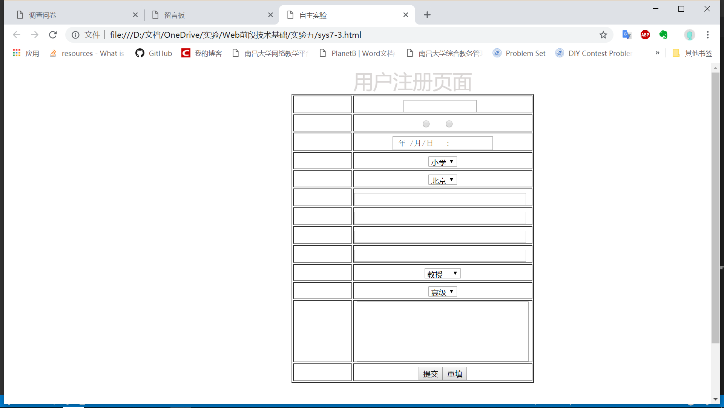
- 思考讨论题或体会或对改进实验的建议
- 发送表单数据有哪两种方法？有什么区别？通常采用哪一种？
有get和post两种
- Get是用来从服务器上获得数据，而Post是用来向服务器上传递数据。
2、Get将表单中数据的按照variable=value的形式，添加到action所指向的URL后面，并且两者使用“?”连接，而各个变量之间使用“&”连接；Post是将表单中的数据放在form的数据体中，按照变量和值相对应的方式，传递到action所指向URL。
3、Get是不安全的，因为在传输过程，数据被放在请求的URL中，而如今现有的很多服务器、代理服务器或者用户代理都会将请求URL记录到日志文件中，然后放在某个地方，这样就可能会有一些隐私的信息被第三方看到。另外，用户也可以在浏览器上直接看到提交的数据，一些系统内部消息将会一同显示在用户面前。Post的所有操作对用户来说都是不可见的。
- 一组复选框和一组单选按钮的name 属性和value 属性设置有什么要求？
Name一定要一致

